个人简历
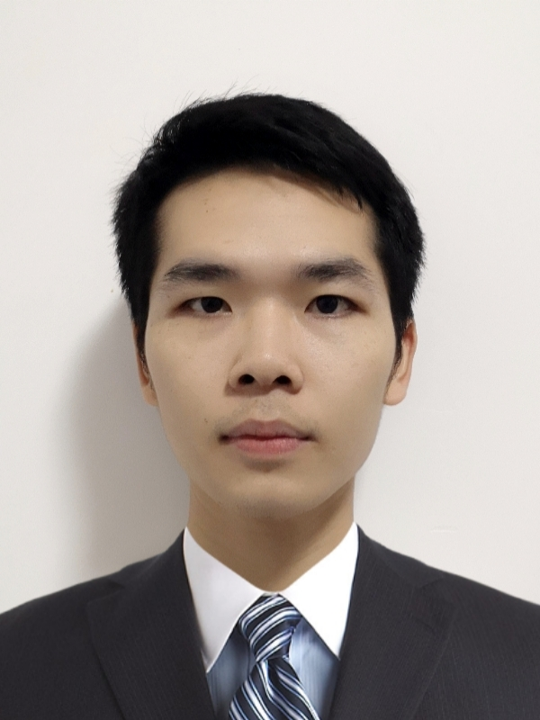
个人信息
姓名：黄富成 | 出生年月：1995.08
民族：壮族 | 政治面貌：预备党员
电话：018876631316 | 住址：上海
邮件：ryanhfc@163.com | 学历：大专
求职意向

Linux运维工程师及相关岗位

掌握技能
熟悉Linux操作系统，并能熟练地运用到日常运维中；
熟练搭建Linux系统各类服务，如web、mail、dns、cepf；
熟悉Linux shell环境，熟练使用shell脚本编程，并熟悉运用awk、sed等脚本辅助工具；
熟悉Python开发语言，并可运用Python实现自动化运维；
熟练运用LNMP、LAMP来进行网站架构的搭建
熟悉zabbix开源监控软件的安装，搭建与使用，并可实现脚本自动化监控；
熟悉MySQL集群搭建配置，MyCAT分片存储,MHA和PXC的集群搭建；
熟悉lvs+keepalived、Haproxy负载均衡，高可用的原理以及安装部署；
熟悉华为、戴尔路由器，交换机、防火墙的常用配置；
熟悉虚拟化vmware、kvm搭建及管理；
了解Git版本控制系统搭建及使用以及web服务器的优化；
了解openstark、Docker的安装和使用；

项目经验
2018.04
项目名称（一）: 数据自动备份方案-MySQL主从同步
项目环境: 戴尔PowerEdge R730 机架式服务器 x 2台
项目描述： 公司刚起步业务量不是很大，单台服务可以满足业务需求，但要对线上服务器数据做时时自动备份。部署从服务器，自动同步线上服务器的数据，实现数据自动备份。
责任描述：
1.配置主服务器
2.未同步前的数据一致实现
3.配置从数据库服务器
4.监控从数据库服务器运行状态

项目名称（二）:升级部署储存服务器-Ceph
软件环境：CentOS7.0、Ceph-13
硬件环境：戴尔PowerEdge R730 机架式服务器x7
项目描述：由于公司前期搭建的nfs储存达到的瓶颈，并且也存在单点故障。所以公司决定对nfs进行升
级,公司希望采用主流的分布式存储技术，最终我们公司决定采用Ceph来对nfs进行替换。部署三台Ceph-MON、一台Ceph-MDS、十台Ceph-OSD。
责任描述：
1.负责对新采购的服务器进行PXE网络装机;
2.负责对Ceph集群进行安装配置,确保集群的正常使用
3.对web服务器数据进行备份,并迁移到Ceph集群中.
4.监控Ceph集群的将康状态
工作经验
2018.1-2019.10 上海鲁能酒店管理有限公司 职位：运维工程师
工作职责：
- 负责公司网络及其设备的维护、管理、故障排除的日常工作，确保公司网络日常的正常运作；
- 维护与监控公司局域网、广域网，确保其正常运行，确保局域网、广域网在工作期间内安全稳定运行；
- 安装和维护公司计算机、服务器系统软件和应用软件；
- 解决排除各种系统故障，做好记录，定期制作系统运行报告；
- 维护数据中心，对系统数据进行备份。

教育背景
2014.9-2017.6 桂林旅游学院 酒店管理 大专
选修：计算机基础、Linux操作系统

自我评价
本人比较热爱互联网行业，并致力于在互联网行业长期发展
适应能力强、工作认真负责,工作上可以独当一面，有责任感
沉稳理性，遇事镇定，积极寻求解决办法，注重效率，对于新事物具有很好的学习能力
具有团队精神，能与同事协同合作，高效的完成任务

